Bienvenue à Sciences Po Grenoble !

Ce mardi 3 septembre 2024 se tiendra la journée d’accueil
des nouveaux étudiants et nouvelles étudiantes de Sciences Po Grenoble-UGA

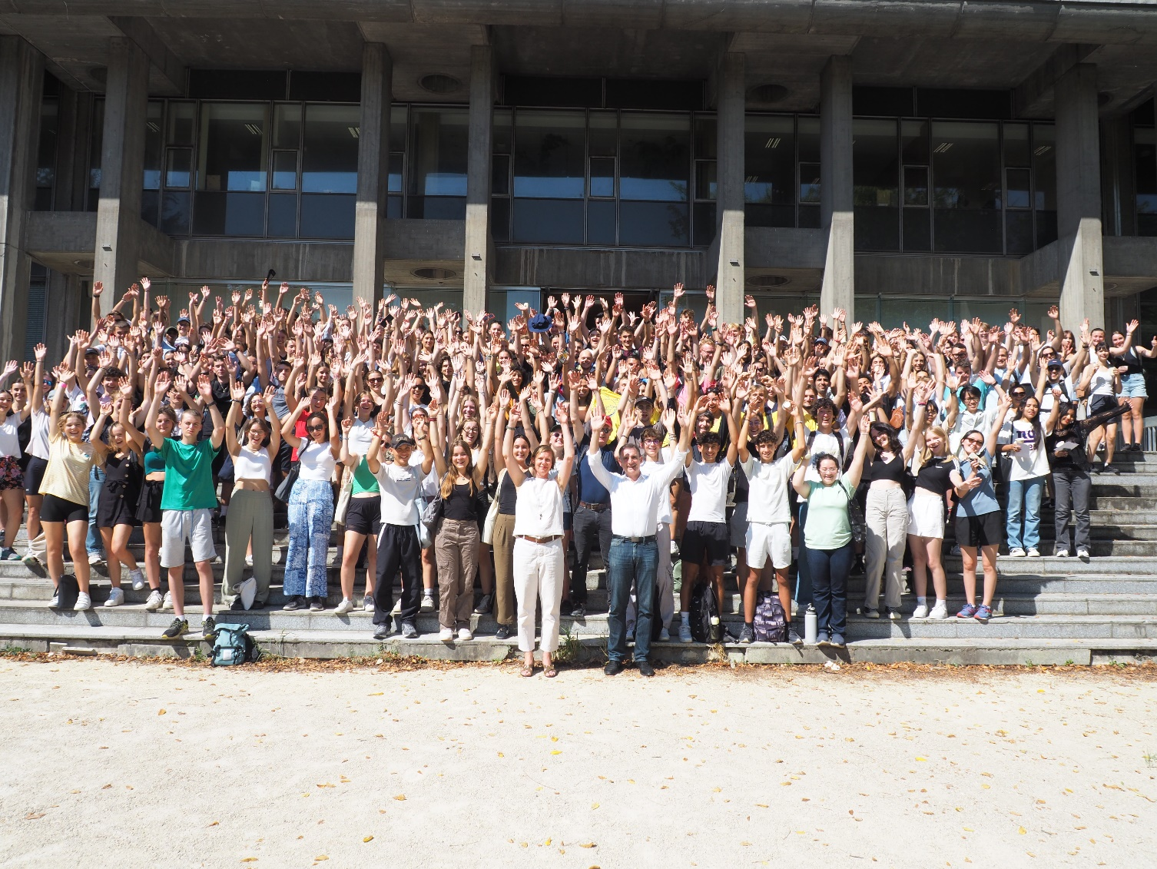

  - 9h-12h, amphi pédagogique des étudiants de 1ère année (amphi A)
  - 12h-13h30, départ en groupes (accompagnés par les personnels enseignants et administratifs, ainsi que les étudiants des associations/volontaires de A3S pour un pique-nique au parc Paul Mistral (munissez-vous de votre propre pique-nique : pas d’offre de restauration à proximité !)
  - 13h30-14h15, accueil à l’hôtel de ville par M. Piolle, maire de Grenoble
  - 14h15-15h45, montée à la Bastille
  - 15h45-16h15, rassemblement convivial à la Bastille ; dispersion libre par la suite

Prévoyez de bonnes chaussures (1h à 1h30 de montée), un pique-nique,
un titre de transport TAG, de l’eau, de la crème solaire, si nécessaire…

Si difficulté particulière pour trajet à pied, merci de contacter contact-diretudes@sciencespo-grenoble.fr
La présentation de l’autorisation de sortie est obligatoire
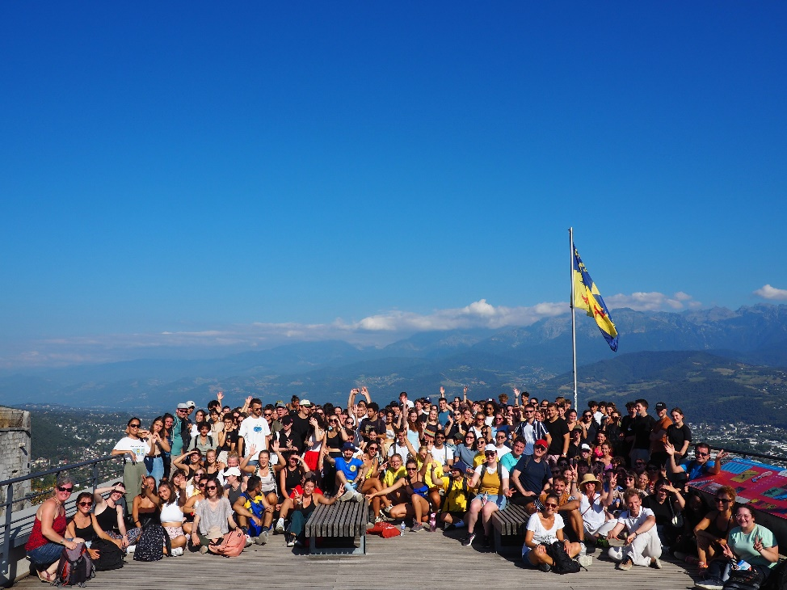

AUTORISATION DE SORTIE PEDAGOGIQUE POUR ETUDIANT MINEUR A PRESENTER LE MARDI 3 SEPTEMBRE (copie d’écran autorisée à défaut du formulaire papier !)
Je soussigné(e) …………………………………………………………………………………………
représentant(e) légal(e) de l’étudiant(e)…………………………………………………………………
autorise mon fils / ma fille …………………………………………………………………………….
à participer aux sorties pédagogiques organisées par Sciences Po Grenoble-UGA.
Numéro de téléphone portable de l’étudiant(e) (pour le jour même) : …………………………………
Je déclare avoir souscrit une assurance responsabilité civile et garantie individuelle.
Fait à , le Signature

